SWP系列数字仪表 >> SWP-LED系列智能仪表 >> SWP-LED双回路数字显示控制仪/光柱显示控制仪
SWP-LED双回路数字显示控制仪/光柱显示控制仪
SWP-LED系列数字显示双回路控制仪/光柱显示控制仪采用微处理器进行控制运算。
SWP-LED系列双回路光柱显示控制仪集数字仪表与模拟仪表于一体，可对温度、压力、液位、速度等测量信号进行数字量显示控制（高亮度LED数码显示）及相对模拟量显示（光柱显示），使测量值的显示更为清晰直观。
一、 主要特点
1、 SWP系列双回路数字显示控制仪/光柱显示控制仪可同时测量显示两路输入信号，并且两路输入信号可为不同分度号。
2、 可分别带有两路模拟量变送输出与继电器报警输出，适用于各种测试控制场合。

二、 仪表外形及接线图（以下为基本配线方式，特殊订货请参见随机接线图）
型号 | SWP-D823系列 | 接 线 图
仪表外形 | 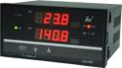  仪表尺寸:160×80×140mm  开孔尺寸:152×76mm  重 量:400g | 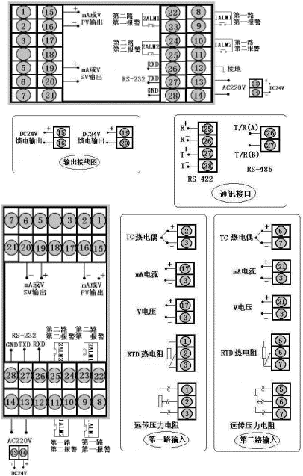
型号 | SWP-T823系列（横式）
仪表外形 | 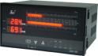  仪表尺寸:160×80×140mm  开孔尺寸:152×76mm  重 量:400g
型号 | SWP-S823系列
仪表外形 | 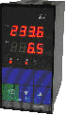  仪表尺寸:80×160×140mm  开孔尺寸:76×152mm  重 量:400g
型号 | SWP-T823系列（竖式）
仪表外形 | 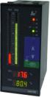  仪表尺寸:80×160×140mm  开孔尺寸:76×152mm  重 量:400g
型号 | SWP-D923系列 | 接 线 图
仪表外形 | 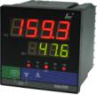  仪表尺寸:96×96×140mm  开孔尺寸:92×92mm  重 量:400g | 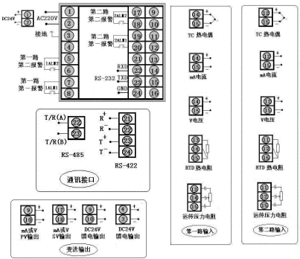
型号 | SWP-D423系列 | 接 线 图
仪表外形 | 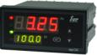  仪表尺寸:48×96×140mm  开孔尺寸:45×92mm  重 量:240g | 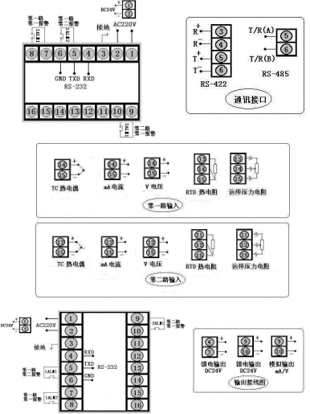
型号 | SWP-S423系列
仪表外形 | 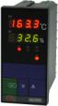  仪表尺寸:48×96×140mm  开孔尺寸:45×92mm  重 量:240g
型号 | SWP-D723系列 | 接 线 图
型号 | 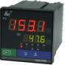  仪表尺寸:72×72×110mm  开孔尺寸:68×68mm  重 量:240g | 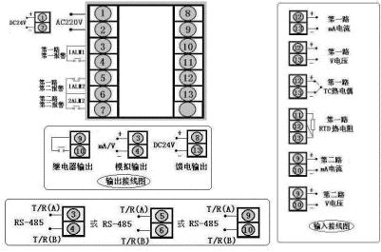

三、 SWP-LED系列双回路数字显示控制仪型谱表
型 号 | 代 码 |  |  |  |  |  |  |  |  |  |  |  |  |  | 说 明
SWP - | □ □ □□- □ □ □-□□/□□ □- □/ □ □ - □- □
外形特征
  D
  S
  横式显示仪表
  竖式显示仪表
外形尺寸
  4
  7
  8
  9
  96×48mm（横） 48×96mm（竖）
  72×72mm
  160×80mm（横） 80×160mm（竖）
  96×96mm
控制作用
  21
  23
  测量显示
  三位式控制
通讯方式 | □ |  |  |  |  |  |  |  |  |  |  |  |  |  | 参见"通讯方式"
第一路输出方式 | □ |  |  |  |  |  |  |  |  |  |  |  |  |  | 参见"输出方式"
第二路输出方式 | □ |  |  |  |  |  |  |  |  |  |  |  |  |  | 参见"变送输出方式"
第一路输入类型 | □□ |  |  |  |  |  |  |  |  |  |  |  |  |  | 参见"输入类型"
第二路输入类型 | □□ |  |  |  |  |  |  |  |  |  |  |  |  |  | 参见"输入类型"
第一路第一报警方式
  N
  H
  L
  无报警（可省略）
  位式上限控制/报警
  位式下限控制/报警
第一路第二报警方式
  N
  H
  L
  无报警（可省略）
  位式上限控制/报警
  位式下限控制/报警
第二路第一报警方式
  N
  H
  L
  无报警（可省略）
  位式上限控制/报警
  位式下限控制/报警
第二路第二报警方式
  N
  H
  L
  无报警（可省略）
  位式上限控制/报警
  位式下限控制/报警
馈电输出
  P
  2P
  DC24V馈电输出
  2路DC24V馈电输出
供电方式
  W
  T
  DC24V供电
  AC90～265V供电（开关电源）
  AC220V供电（线性电源，可省略）

四、 SWP-LED系列光柱测量显示控制仪型谱表
型 号 | 代 码 |  |  |  |  |  |  |  |  |  |  |  |  |  | 说 明
SWP - | T □ □□- □ □ □-□□/□□ □- □/ □ □- □- □ □
外形尺寸 | 8 |  |  |  |  |  |  |  |  |  |  |  |  |  | 160×80mm（横） 80×160mm（竖）
控制作用
  21
  23
  测量显示
  三位式控制
通讯方式 | □ |  |  |  |  |  |  |  |  |  |  |  |  |  | 参见"通讯方式"
第一路输出方式 | □ |  |  |  |  |  |  |  |  |  |  |  |  |  | 参见"变送输出方式"
第二路输出方式 | □ |  |  |  |  |  |  |  |  |  |  |  |  |  | 参见"变送输出方式"
第一路输入类型 | □□ |  |  |  |  |  |  |  |  |  |  |  |  |  | 参见"输入类型"
第二路输入类型 | □□ |  |  |  |  |  |  |  |  |  |  |  |  |  | 参见"输入类型"
第一路第一报警方式
  N
  H
  L
  无报警（可省略）
  位式上限控制/报警
  位式下限控制/报警
第一路第二报警方式
  N
  H
  L
  无报警（可省略）
  位式上限控制/报警
  位式下限控制/报警
第二路第一报警方式
  N
  H
  L
  无报警（可省略）
  位式上限控制/报警
  位式下限控制/报警
第二路第二报警方式
  N
  H
  L
  无报警（可省略）
  位式上限控制/报警
  位式下限控制/报警
馈电输出
  P
  2P
  DC24V馈电输出
  2路DC24V馈电输出
供电方式
  W
  T
  DC24V供电
  AC90～265V供电（开关电源）
  AC220V供电（线性电源，可省略）
外形特征
  X
  横式显示仪表
  竖式显示仪表

★ 输入类型
代码 | 输入类型 | 测 量 范 围 | 代码 | 输入类型 | 测 量 范 围 | 代码 | 输入类型 | 测 量 范 围
01 | B | 400～1800 ℃ | 09 | Pt100.1 | -99.9～199.9℃ | 17 | 30～350Ω | -1999～99999 d
02 | S | 0 ～1600 ℃ | 10 | Cu50 | -50.0～150.0 ℃ | 18 | 特 殊 规 格 | 用 户 特 定
03 | K | 0 ～1300 ℃ | 11 | Cu100 | -50.0～150.0 ℃ | 19 | 4～20 mA开方 | -1999～99999 d
04 | E | 0 ～1000 ℃ | 12 | 4～20 mA | -1999～99999 d | 20 | 0～10mA开方 | -1999～99999 d
05 | T | -200～400 ℃ | 13 | 0～10 mA | -1999～99999 d | 21 | 1～ 5 V开方 | -1999～99999 d
06 | J | 0 ～1200 ℃ | 14 | 1～5 V | -1999～99999 d | 22 | 0～5 V开方 | -1999～99999 d
07 | Wre | 0 ～2300 ℃ | 15 | 0～5 V | -1999～99999 d | 23 | 可切换输入 | 详见下表
08 | Pt100 | -200～650 ℃ | 16 | 0～20 mA | -1999～99999 d | 24 | 频率输入 | 0～5kHz

★ 全切换输入只需设定仪表二级参数，即可切换输入多种分度号，可输入分度号如下：
代码 | 输入类型 | 代码 | 输入类型 | 代码 | 输入类型 | 代码 | 输入类型 | 代码 | 输入类型
01 | B | 05 | T | 09 | Pt100.1 | 14 | 1～5 V | 18 | 1～ 5V开方
02 | S | 06 | J | 10 | Cu50 | 15 | 0～5 V | 19 | 0～5V开方
03 | K | 07 | WRe | 12 | 4～20 mA | 16 | 4～20 mA开方
04 | E | 08 | Pt100 | 13 | 0～10 mA | 17 | 0～10mA开方

★ 变送输出方式
选型代码 | 0 | 2 | 3 | 4 | 5 | 8
输出方式 | 无输出 | 4～20mA | 0～10mA | 1～5V | 0～5V | 特殊规格

★ 通讯方式
选型代码 | 0 | 2 | 4 | 8 | 9
通讯方式 | 无通讯 | RS-232 | RS-422 | RS-485 | 特殊规格

★ 同种分度号，选型代码和仪表编程代码不同，在仪表设定时请注意。
★ 注：D423只能做两个报警，即每路各一个报警。
★ 型号举例：
SWP-D823-212－10/09-HL/HL-P-W
测量显示，通讯方式为RS232，第一路输出方式为继电器输出，第二路输出方式为4～20mA，第一路输入类型为CU50，第二路输入类型为Pt100.1，第一路第一报警为上限报警，第一路第二报警为下限报警，第二路第一报警为上限报警，第二路第二报警为下限报警，DC24馈电输出，供电方式DC24V。

